Теперь мы умеем добавлять переменные. Мы научились делать счёт. Ещё одна очень важная часть игр – это переменная жизни персонажа. Попробуем добавить персонажу жизни.

Для этого в нашей игре нам нужно будет добавить тайловый фон в виде сердца, это будет наша шкала жизни, и растянуть его до нужного вам количества жизней, у меня их будет 3

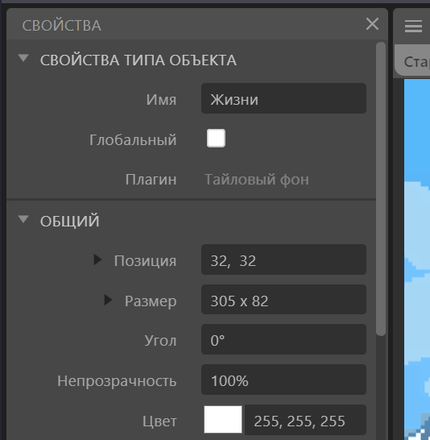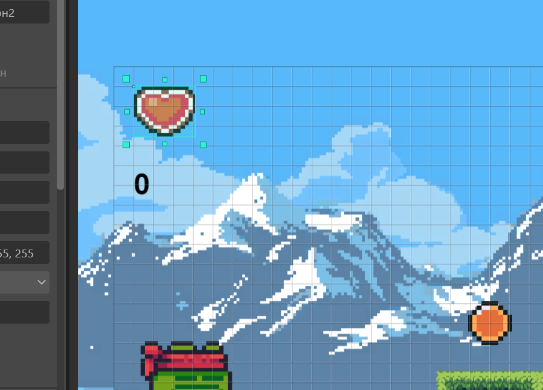 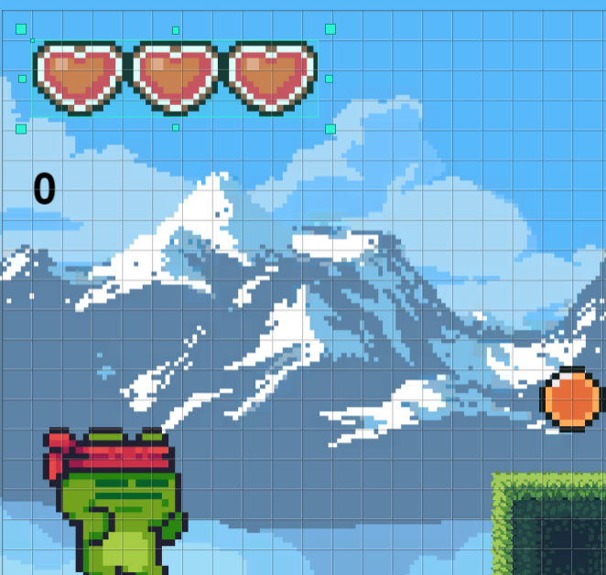

Важно обратить внимание на ширину ваших жизней. Для этого достаточно нажать на шкалу жизни, которую мы только что добавили, и в левой панели появятся свойства, где и будет указана длина. У меня она 305 х 82, то есть ширина 305 и высота 82. Зачем нам это нужно? Когда мы будем терять одну жизнь, то ширина нашей шкалы будет уменьшаться на 1 сердечко, которое имеет ширину 305/3 = 101.66

То есть при событии, когда наш герой теряет жизнь одну жизнь, то мы просто будем уменьшать ширину шкалы на 1 сердце.

**Также нужно добавить шкале жизней поведение «Якорь».**

На данный момент у нас есть только шкала жизней, но самой переменной такой нет, поэтому давайте заведём её. Так как жизни у нас имеет наш персонаж, то ему и добавим эту переменную.

Нажимаем на спрайт главного героя и на левой панели находим вкладку «Переменные экземпляра», где есть кнопка «Добавить переменную экземпляра», нажимаем на неё.

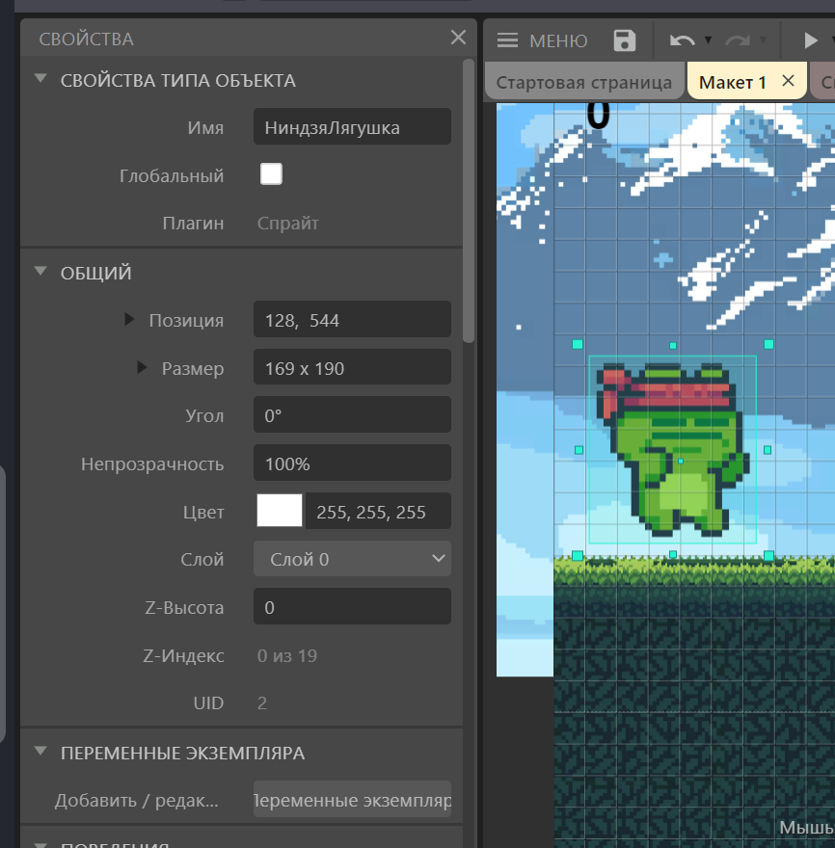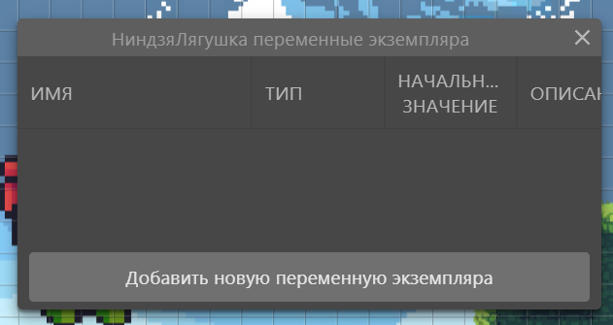

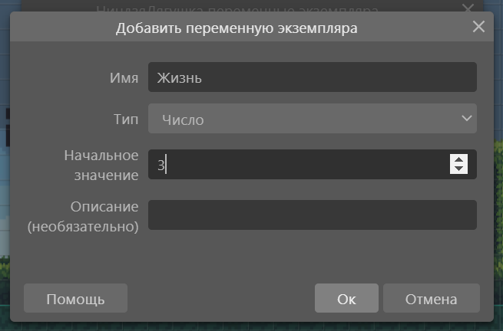

Супер, теперь у нашего персонажа есть переменная жизни, которую мы можем уменьшать при соприкосновении с врагом или другими объектами.

Давайте как раз добавим какой-нибудь такой объект. У меня это будут шипы. (это может быть, как спрайт, так и тайловый фон, значения это не имеет)

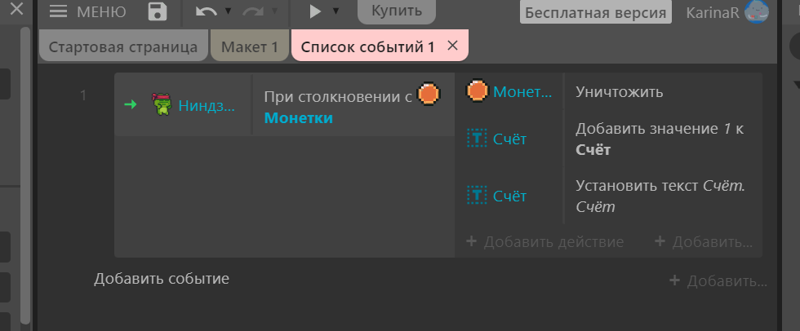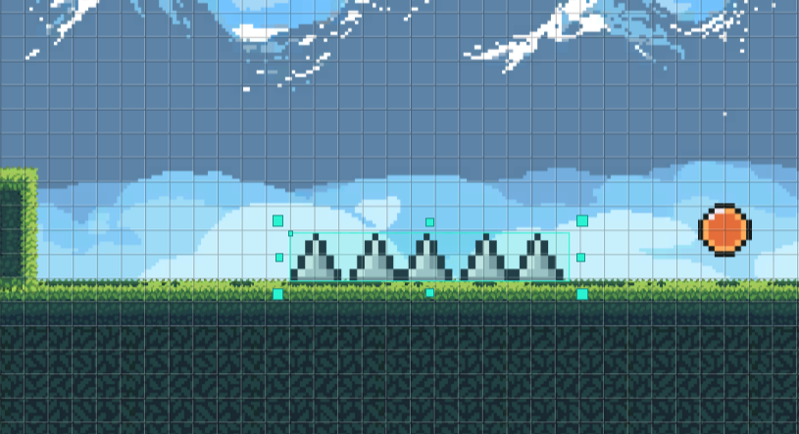

Готово, теперь осталось только добавить событие и действия, переходим во вкладку со списком событий и нажимаем на «Добавить событие»

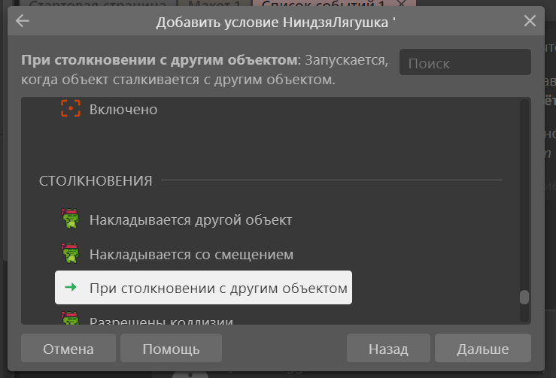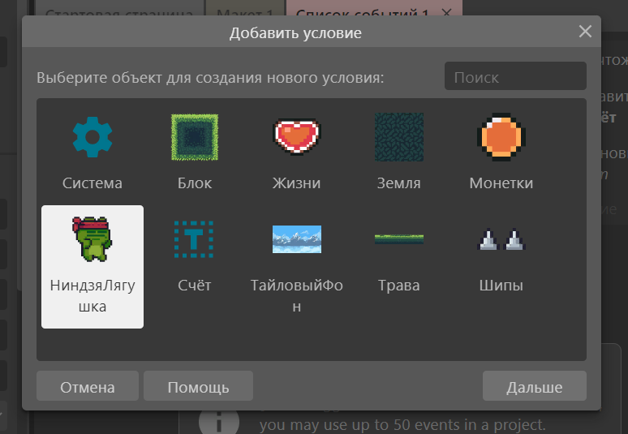Добавляем событие соприкосновения нашего персонажа с шипами

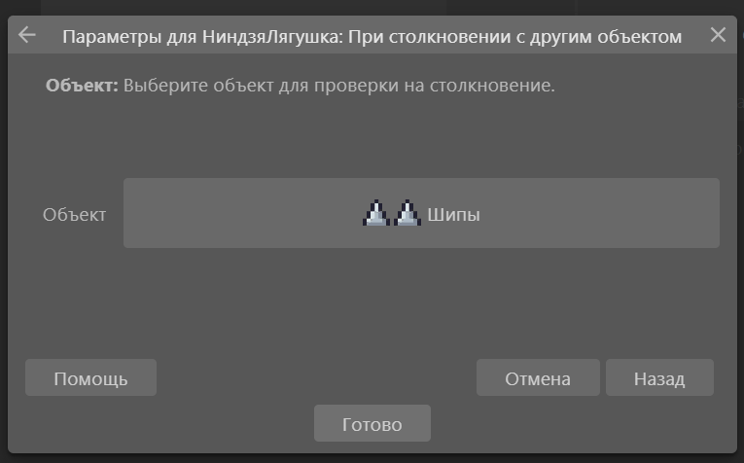

Теперь у нас появилось нужное нам событие. Теперь надо указать, что произойдёт при наступлении события, а именно у нас уменьшится число жизней главного героя.

Нажимаем «Добавить действие».

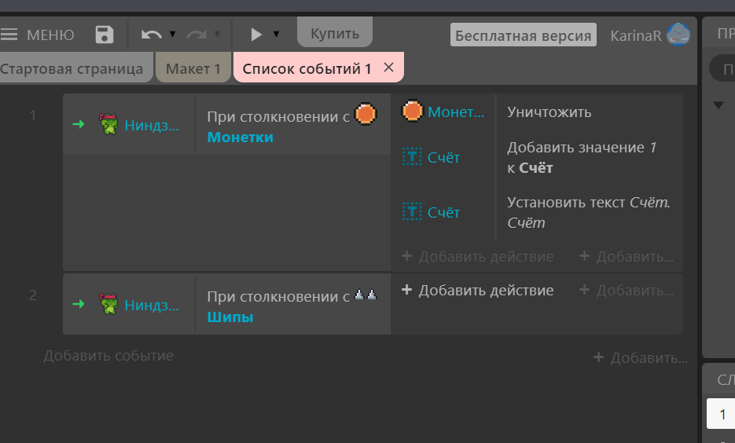

Для начала изменим значение нашей переменной «Жизнь». Это переменная привязана к главному герою, поэтому выбираем его.

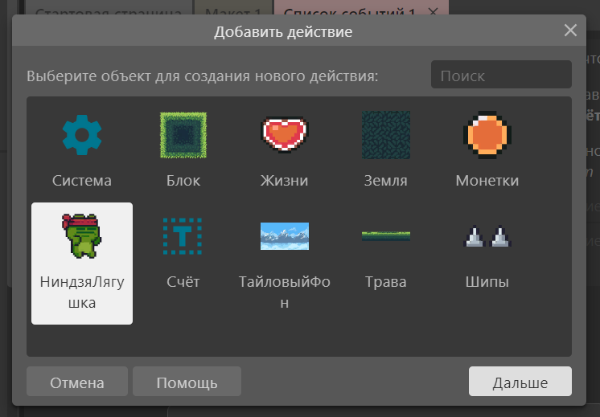

Дальше находим «Добавить к», так же как мы работали с переменной «Счёт».

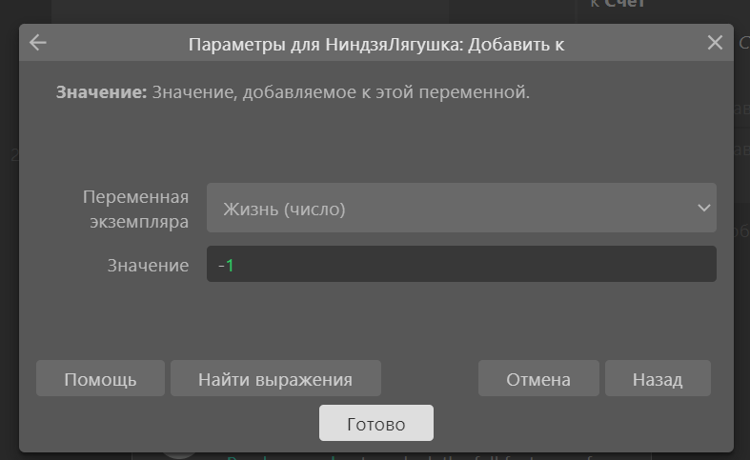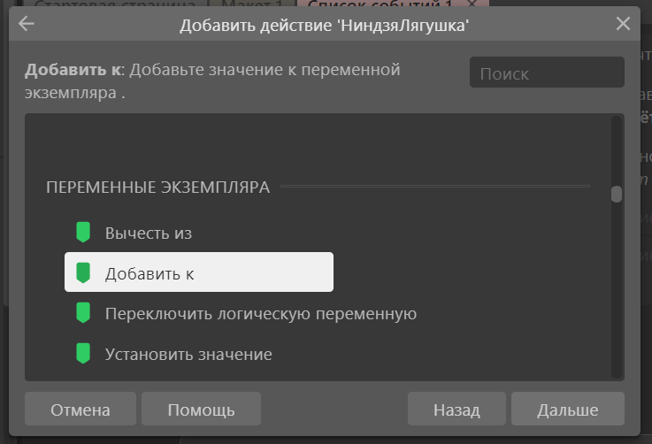И дальше указываем «-1», потому что у нас будет отниматься одна жизнь при наступлении события.

Теперь при соприкосновении с шипами главный герой будет терять 1 жизнь, но если запустить игру, то вы увидите, что ничего не происходит. Это всё потому что мы только уменьшили на 1 значение переменной «Жизнь», но саму шкалу жизней никак не изменили. Для этого нам понадобится добавить ещё одно действие.

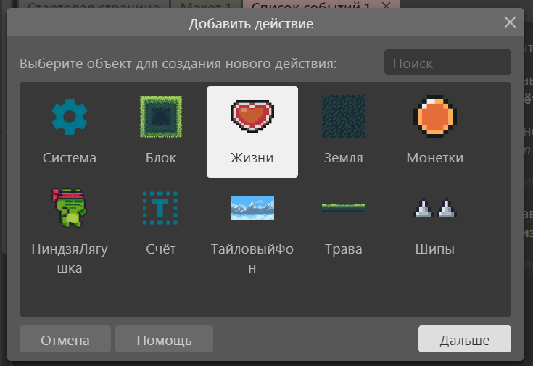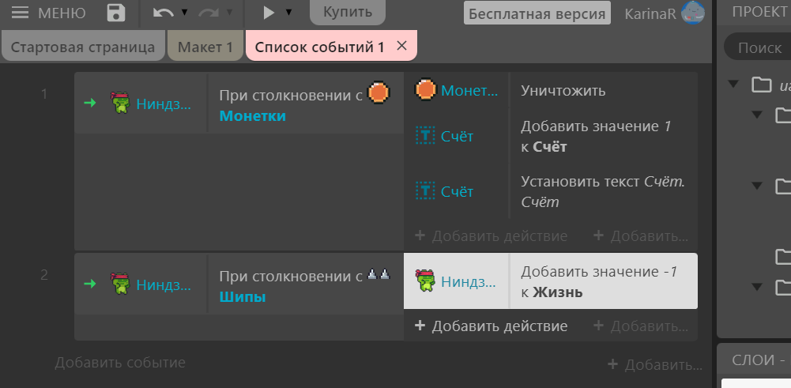

Сейчас мы будем работать со шкалой жизней, поэтому её и выбираем.

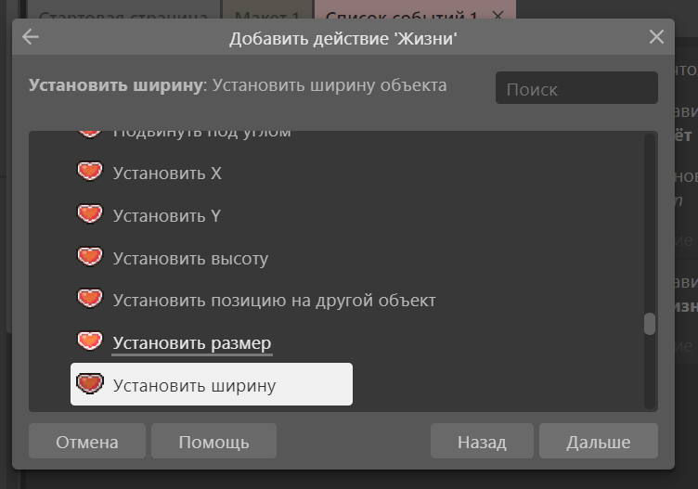Далее мы будем менять ширину нашей шкалы, поэтому находим «Установить ширину»

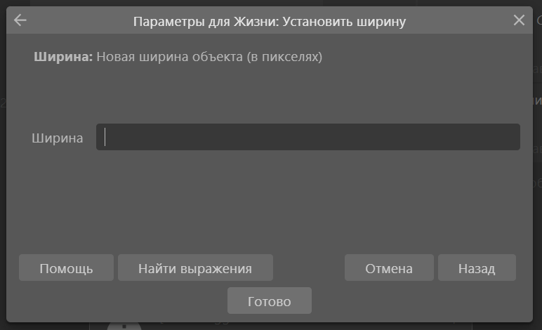Теперь какую ширину мы должны установить шкале? Нам нужно взять старую ширину и вычесть ширину 1 сердца, которую мы считали ранее. Поэтому удаляем всё из поля «Ширина» и нажимаем на «Найти выражения».

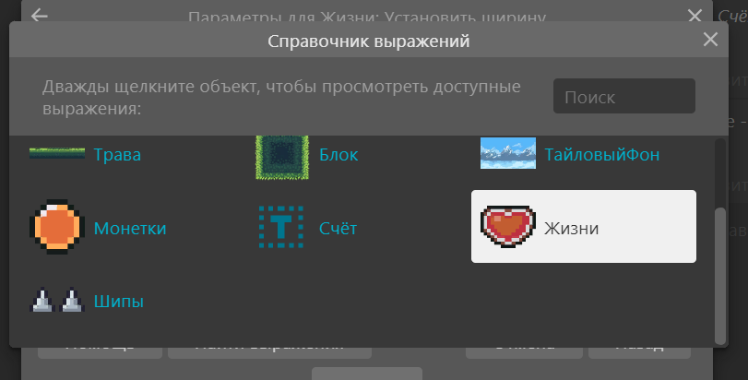Далее находим спрайт нашей шкалы и дважды нажимаем на него

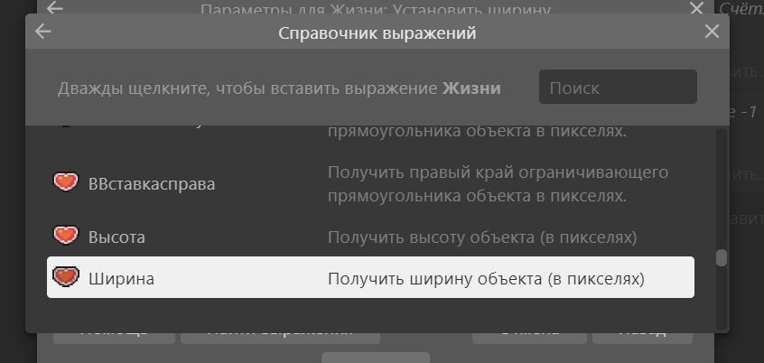В следующем окне находим «Ширину» и опять дважды нажимаем на неё

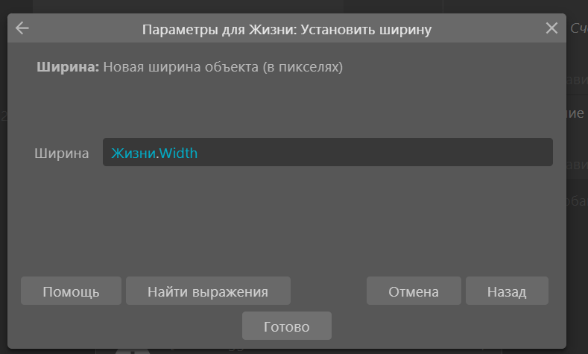По итогу в изначальном окне появится следующая запись

Нужно теперь из этого значения вычесть ширину одного сердца и нажать «Готово».

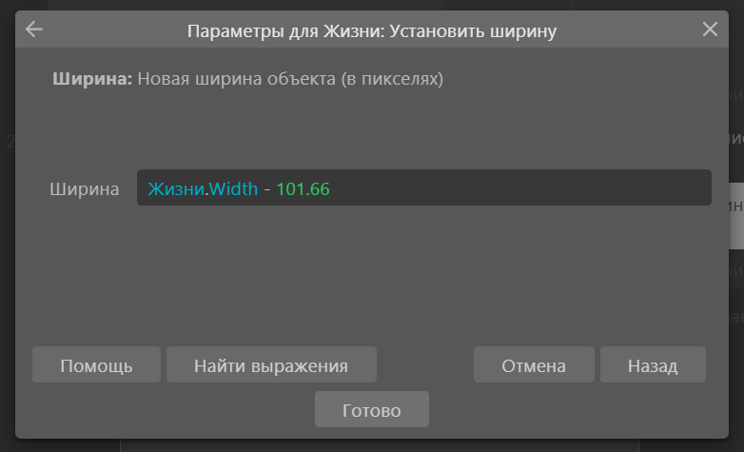Можно проверять!

Мигание персонажа при соприкосновении с шипами можете добавить сами.

Теперь давайте сделаем так, что при Жизни = 0 наш герой умирал и игра перезапускалась.

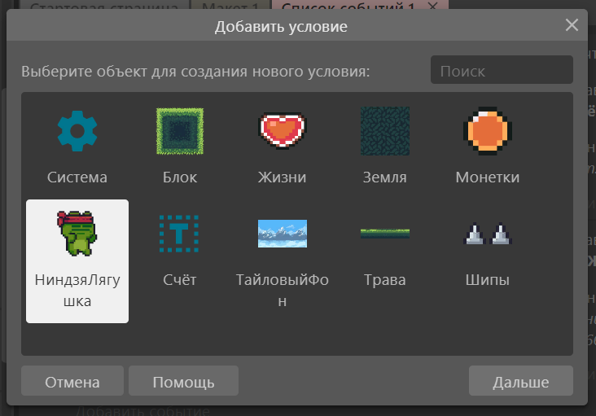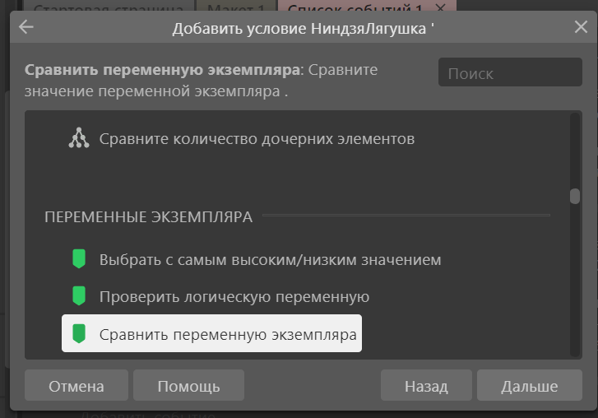Для этого создаём новое событие, выбираем нашего персонажа и находим «Сравнить переменную экземпляра»

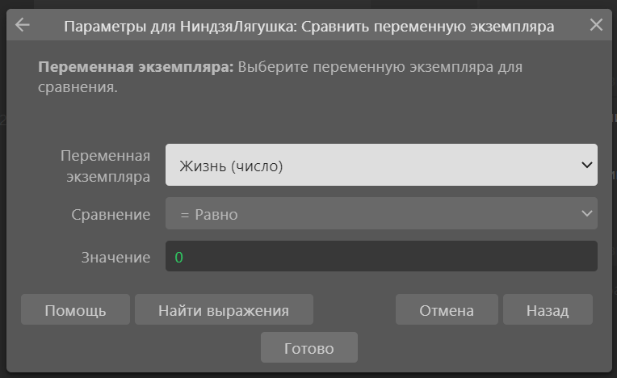

Далее указываем, что число жизней должно быть равно 0, нажимаем «Готово».

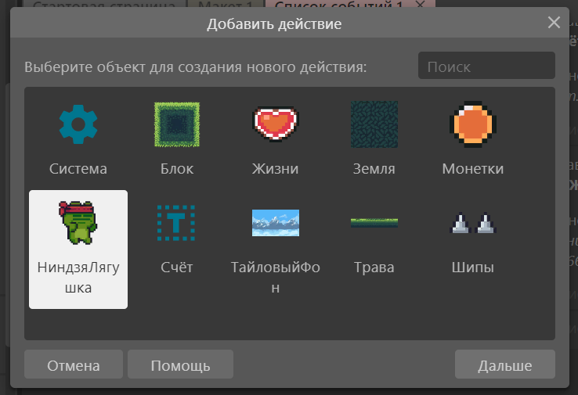Теперь **добавляем действие к этому событию**.

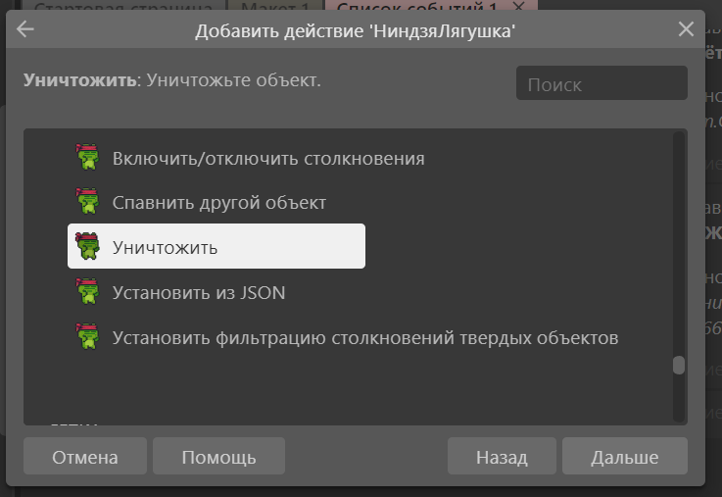Выбираем нашего персонажа, а затем находим «Уничтожить».

Теперь при потере всех трёх жизней персонаж исчезнет. Теперь пропишем действия так, чтобы игра началась заново

Нажимаем для всё того же события «Добавить действие»

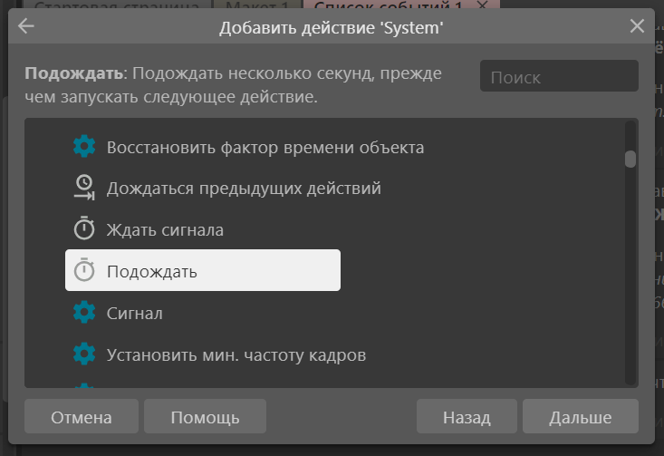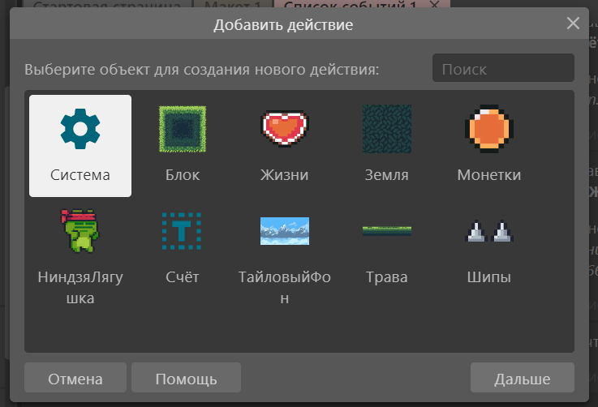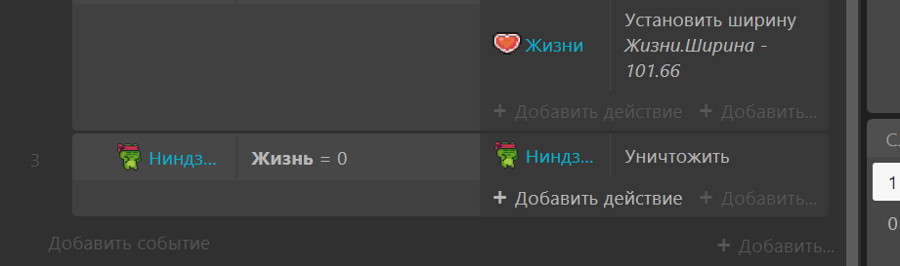

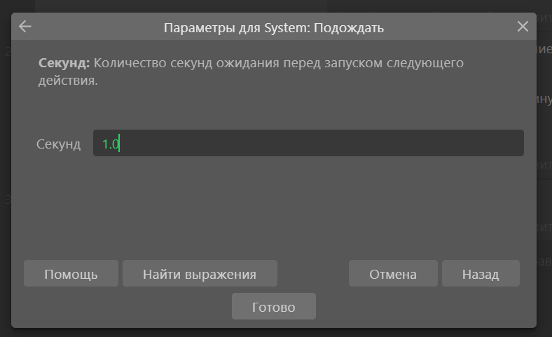

Теперь система подождёт 1 секунду после уничтожения персонажа.

Теперь добавим ещё одно действие к этому же событию, чтобы перезапустить уровень.

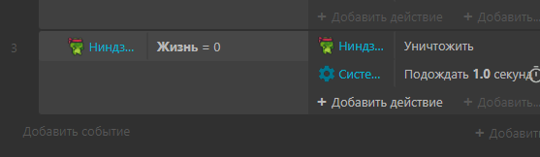

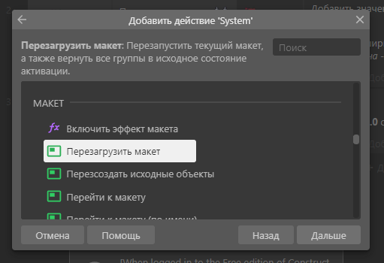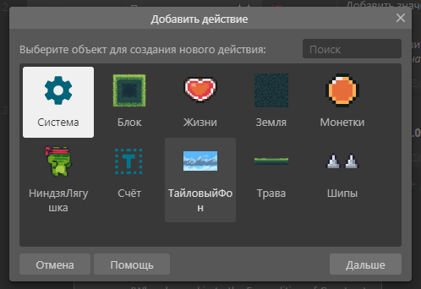

Готово, можно проверять!

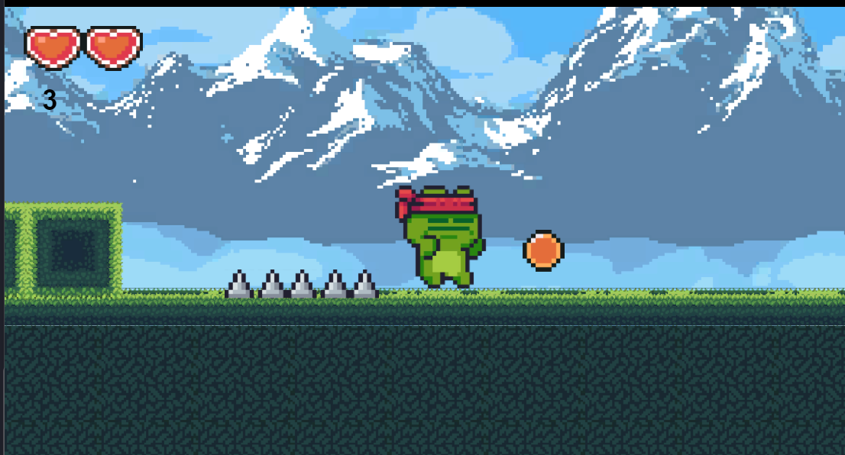

Для того, чтобы игрок мог подбирать дополнительные жизни необходимо сделать аналогичные действия, только теперь надо будет прибавлять 1 жизнь, а не отнимать, и увеличивать ширину шкалы жизней, а не уменьшать.